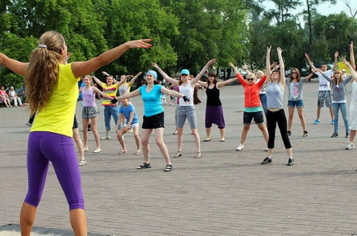 **10 августа** 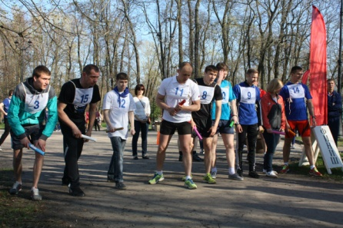

**Фитнес-марафон в 9:30**

**Эстафета среди трудовых коллективов 10:00**

**Турнир по городошному спорту 10:00**

**Торжественное мероприятие.**

**приуроченное к празднованию**

**Дня физкультурника 11:00**

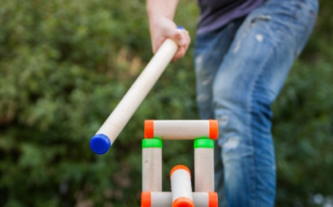 **11 августа** 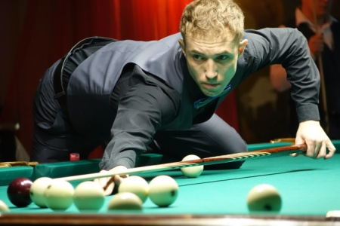

**Всероссийские массовые соревнования**

**по уличному баскетболу «Оранжевый мяч-2018» 10:00**

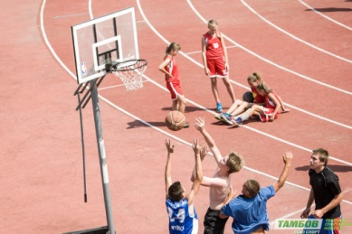 **Турнир по нардам 10:00** 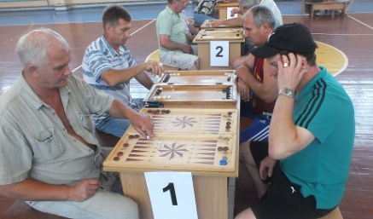

**Турнир по бильярду 14:00**

**Турнир по плаванию 14:00**

